安全旁站监理记录表

项目名称：轩凯生物科技(滁州)有限公司2.248MW分布式光伏发电项目
编号：CZXK-JL-AQ-13
日期及气候：2023.12.22。 多云-7-0C° | 轩凯厂区罐装车间东。
旁站监理的部位或工序：罐装车间及造粒车间屋面组件吊装
旁站监理开始时间：2023.12.24.08.10 | 旁站监理结束时间：203.12..24.14.30
施工情况：
- 本次为罐装车间屋面组件第2次及造粒车间屋面吊装。
- 现场有12吨吊车一台。
- 现场有操作工人10人。

监理情况
1、检查吊车司机的操作证及吊车年审合格证明。
2、检查吊车的钢丝绳及吊具是否安全。
3、检查工人所佩戴的安全帽是否满足要求
4、检查作业工人是否规范佩戴安全帽及安全带。
5、旁站组件吊装全过程。
发现问题：
无

处理意见： 无
备注（包括处理结果）：

承包单位：  安 检 员:  日 期： 年 月 日 |  | 项目监理机构：  旁站监理人员：  日 期： 年 月 日

现场施工图片:
照片 | 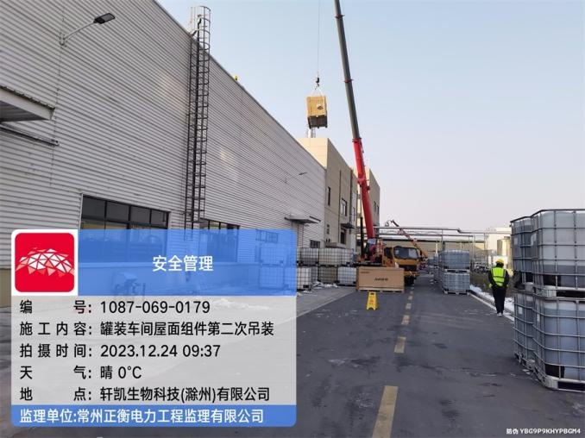 | 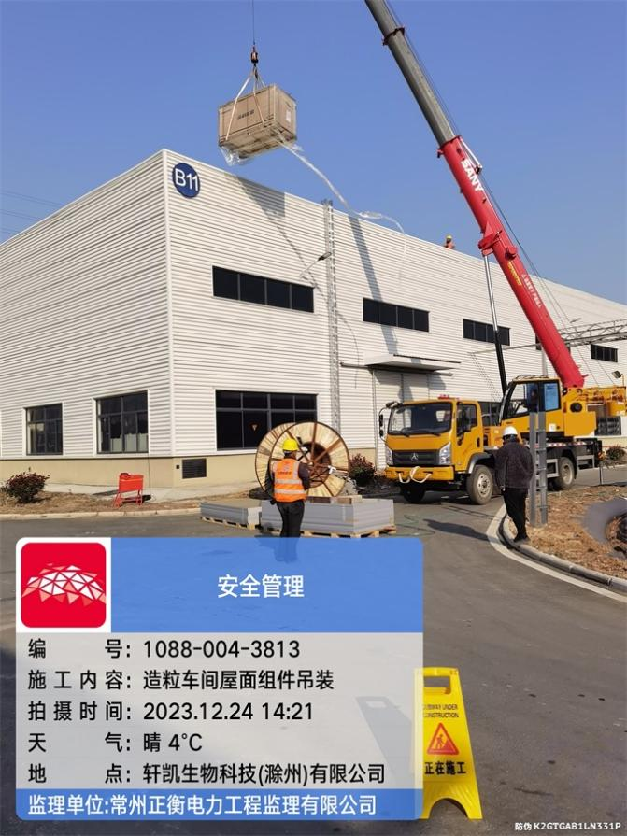
文字  描述 | 罐装车间屋面组件第2次吊装 | 造粒车间车间组件吊装

填报说明：
本表有项目监理机构填写，项目监理机构存 份。

